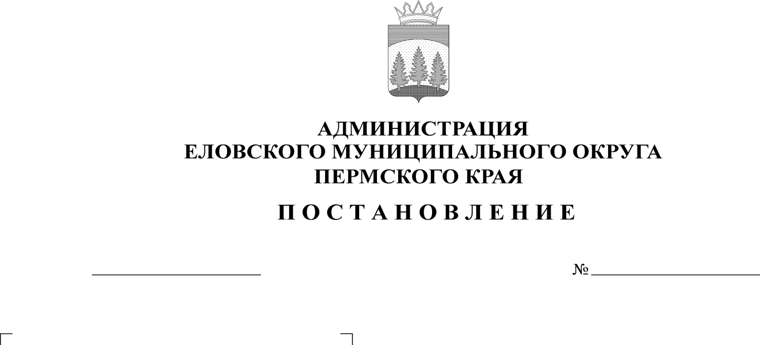
О внесении изменений в Административный регламент предоставления муниципальной услуги «Перевод жилого помещения в нежилое или нежилого помещения в жилое помещение», утвержденный постановлением Администрации Еловского муниципального округа Пермского края от 27 декабря 2021 г. № 655-п

23.06.2022
287-п
06.10.2017
363-п

В целях актуализации нормативных правовых актов Администрации Еловского муниципального округа Пермского края в соответствие с действующим законодательством
Администрация Еловского муниципального округа Пермского края ПОСТАНОВЛЯЕТ:
- Внести в Административный регламент предоставления муниципальной услуги «Перевод жилого помещения в нежилое или нежилого помещения в жилое помещение», утвержденный постановлением Администрации Еловского муниципального округа Пермского края от 27 декабря 2021 г. № 655-п следующие изменения:
1.1. Пункт 2.7 раздела 2 дополнить подпунктом 2.7.2 следующего содержания:
«2.7.2. Срок для отказа в предоставлении муниципальной услуги составляет 3 рабочих дня со дня регистрации запроса.».
2. Настоящее постановление обнародовать на официальном сайте газеты «Искра Прикамья» и официальном сайте Еловского муниципального округа Пермского края.
3. Постановление вступает в силу со дня его официального обнародования.

Глава муниципального округа –
глава администрации Еловского
муниципального округа Пермского края А.А. Чечкин

